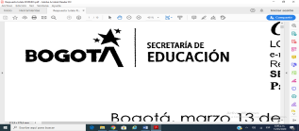

**COLEGIO JOSÉ MARTÍ**

**“FORMACIÓN PARA EL DESARROLLO HUMANO, INTEGRAL Y SOCIAL”**

GUÍA DE TRABAJO MATEMATICAS ONCE SEMANA 2

|  |  |  |  |
| --- | --- | --- | --- |
| DOCENTE | **Harold Morales** (607) [hmorales@educacionbogota.edu.co](mailto:hmorales@educacionbogota.edu.co)  **Carlos Castañeda** (603,604,605) [cacastaneda@educacionbogota.edu.co](mailto:cacastaneda@educacionbogota.edu.co)  CAROLINA MORENO (601,602) [scmoreno@educacionbogota.edu.co](mailto:scmoreno@educacionbogota.edu.co)  ALVALEDI CASTRO (608) [acastror3@educacionbogota.edu.co](mailto:acastror3@educacionbogota.edu.co)  MARTHA GOMEZ (606) [msgomez1@educacionbogota.edu.co](mailto:msgomez1@educacionbogota.edu.co) | | |
| ESTUDIANTE |  | | |
| CURSO |  | FECHA ENTREGA |  |

**1. Ver los videos que se encuentran en los siguientes links. En ellos podrán hacer un repaso de intervalos.**

<https://youtu.be/yhdmoH_lyeU>

<https://youtu.be/tyt6T1Ukq3w>

2.

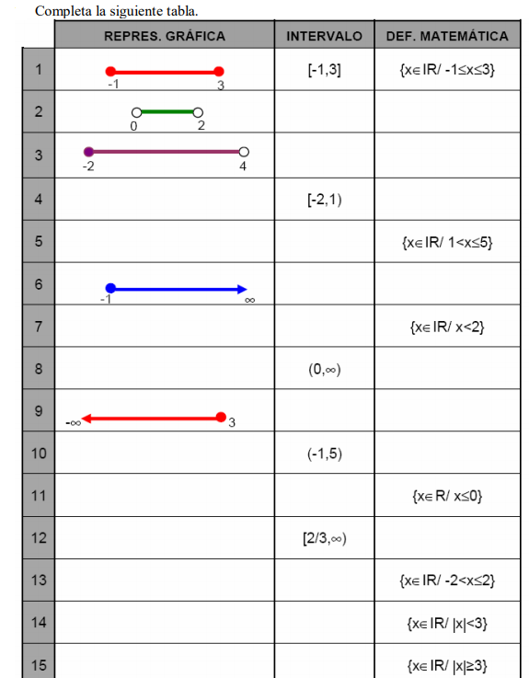

**3. Ver el siguiente video que se encuentra en el siguiente enlace.** Explicación inecuaciones lineales

<https://youtu.be/y9vDsarVxtg>

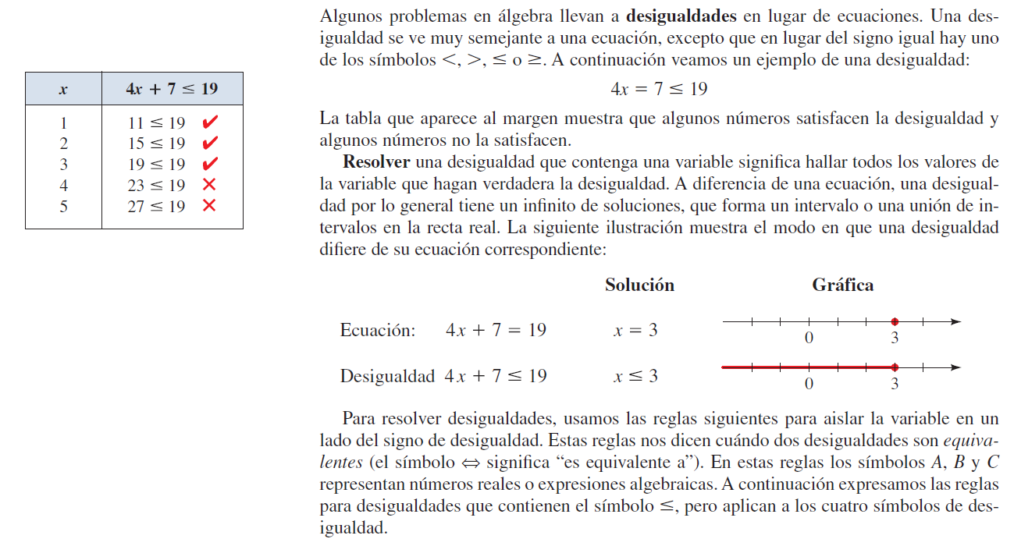

**4. Resuelve las siguientes inecuaciones lineales:**

